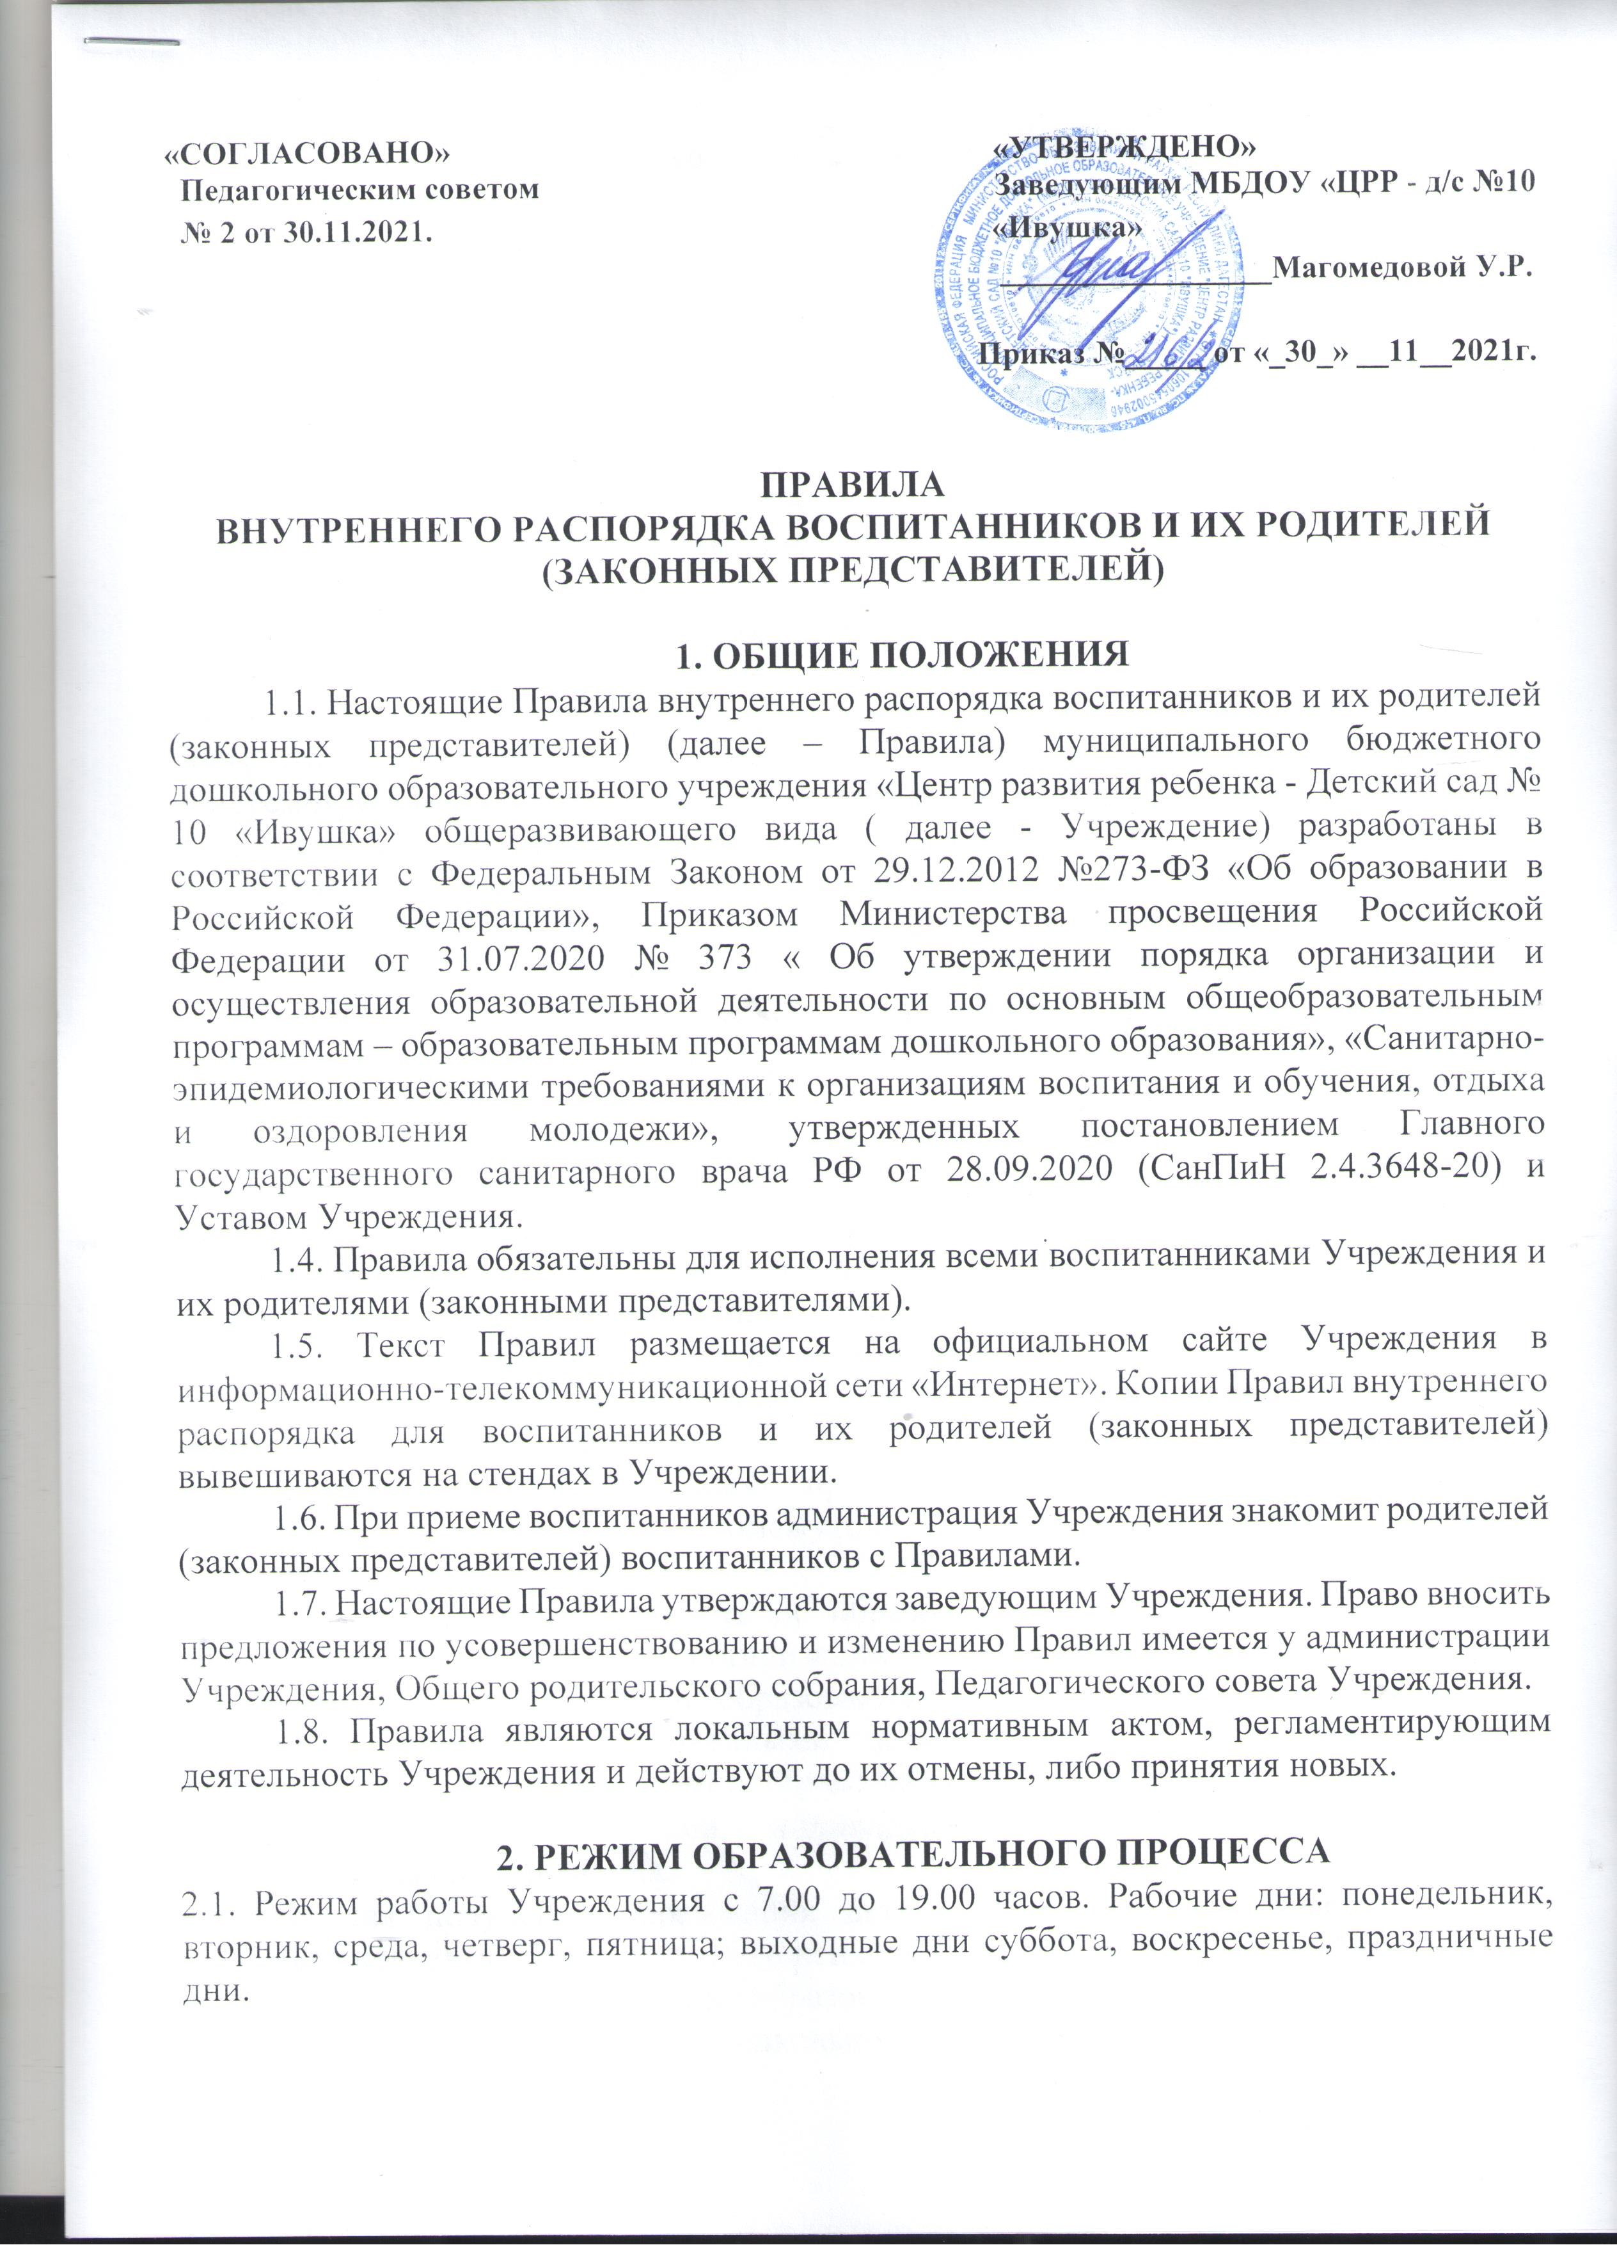
«СОГЛАСОВАНО» «УТВЕРЖДЕНО»
Педагогическим советом Заведующим МБДОУ «ЦРР - д/с №10
№ 2 от 30.11.2021. «Ивушка»
_________________Магомедовой У.Р.

Приказ №_____ от «_30_» __11__2021г.

ПРАВИЛА
ВНУТРЕННЕГО РАСПОРЯДКА ВОСПИТАННИКОВ И ИХ РОДИТЕЛЕЙ (ЗАКОННЫХ ПРЕДСТАВИТЕЛЕЙ)

1. ОБЩИЕ ПОЛОЖЕНИЯ
1.1. Настоящие Правила внутреннего распорядка воспитанников и их родителей (законных представителей) (далее – Правила) муниципального бюджетного дошкольного образовательного учреждения «Центр развития ребенка - Детский сад № 10 «Ивушка» общеразвивающего вида ( далее - Учреждение) разработаны в соответствии с Федеральным Законом от 29.12.2012 №273-ФЗ «Об образовании в Российской Федерации», Приказом Министерства просвещения Российской Федерации от 31.07.2020 № 373 « Об утверждении порядка организации и осуществления образовательной деятельности по основным общеобразовательным программам – образовательным программам дошкольного образования», «Санитарно-эпидемиологическими требованиями к организациям воспитания и обучения, отдыха и оздоровления молодежи», утвержденных постановлением Главного государственного санитарного врача РФ от 28.09.2020 (СанПиН 2.4.3648-20) и Уставом Учреждения.
1.2. Правила регламентируют распорядок дня воспитанников Учреждения, права и обязанности воспитанников и их родителей (законных представителей).
1.3. Введение настоящих Правил имеет целью способствовать совершенствованию качества, результативности организации образовательного процесса в Учреждения. Соблюдение Правил обеспечивает эффективное взаимодействие участников образовательного процесса, а также комфортное пребывание воспитанников в Учреждении.
1.4. Правила обязательны для исполнения всеми воспитанниками Учреждения и их родителями (законными представителями).
1.5. Текст Правил размещается на официальном сайте Учреждения в информационно-телекоммуникационной сети «Интернет». Копии Правил внутреннего распорядка для воспитанников и их родителей (законных представителей) вывешиваются на стендах в Учреждении.
1.6. При приеме воспитанников администрация Учреждения знакомит родителей (законных представителей) воспитанников с Правилами.
1.7. Настоящие Правила утверждаются заведующим Учреждения. Право вносить предложения по усовершенствованию и изменению Правил имеется у администрации Учреждения, Общего родительского собрания, Педагогического совета Учреждения.
1.8. Правила являются локальным нормативным актом, регламентирующим деятельность Учреждения и действуют до их отмены, либо принятия новых.

2. РЕЖИМ ОБРАЗОВАТЕЛЬНОГО ПРОЦЕССА
2.1. Режим работы Учреждения с 7.00 до 19.00 часов. Рабочие дни: понедельник, вторник, среда, четверг, пятница; выходные дни суббота, воскресенье, праздничные дни.
2.2. Длительность пребывания воспитанников на условиях полного дня (12 -часовое пребывание) с 7.00 до 19.00.
2.3. Образовательный процесс в Учреждении осуществляется в соответствии:
- с СанПиН 2.4.3648-20 «Санитарно-эпидемиологическими требованиями к организациям воспитания и обучения, отдыха и оздоровления молодежи», утвержденных постановлением Главного государственного санитарного врача РФ от 28.09.2020;
- с Порядком организации и осуществления образовательной деятельности по основным общеобразовательным программам - образовательным программам дошкольного образования, утвержденным приказом Министерства просвещения РФ от 31 июля 2020 г. № 373
- расписанием образовательной деятельности, утверждаемой приказом заведующего Учреждения на каждый учебный год.
2.4. Учреждение может использовать сетевую форму реализации образовательных программ дошкольного образования и (или) отдельных компонентов, предусмотренных образовательными программами (в том числе различного вида и (или) направленности), обеспечивающую возможность освоения образовательных программ воспитанниками с использованием ресурсов нескольких организаций, осуществляющих образовательную деятельность, включая иностранные, а также при необходимости с использованием ресурсов иных организаций. Использование сетевой формы реализации образовательных программ дошкольного образования осуществляется на основании договора между указанными организациями, в котором указываются основные характеристики образовательной программы, реализуемой с использованием такой формы (в том числе вид и (или) направленность) (при реализации части образовательной программы определенного вида и (или) направленности указываются также характеристики отдельных компонентов, предусмотренных образовательными программами), а также объем ресурсов, используемых каждой из указанных организаций, и распределение обязанностей между ними, срок действия этого договора.
2.5. В Учреждении образовательная деятельность осуществляется на государственном языке Российской Федерации.
2.6. Освоение образовательных программ дошкольного образования не сопровождается проведением промежуточных аттестаций и итоговой аттестации воспитанников.
2.7. Образовательная деятельность по образовательным программам дошкольного образования в образовательной организации осуществляется в группах
2.8. Содержание дошкольного образования и условия организации обучения и воспитания детей с ограниченными возможностями здоровья определяются адаптированной образовательной программой дошкольного образования, а для детей-инвалидов также в соответствии с индивидуальной программой реабилитации или абилитации ребенка-инвалида.
Условия для получения образования детьми с ограниченными возможностями здоровья определяются в заключении психолого-медико-педагогической комиссии.
В Учреждении, при осуществлении образовательной деятельности по адаптированным образовательным программам дошкольного образования, должны быть созданы специальные условия для получения дошкольного образования детьми с ограниченными возможностями здоровья.
2.4. Учебный период в Учреждении осуществляется с 01 сентября по 31 мая, летний оздоровительный период с 01 июня по 31 августа. Если даты приходятся на выходные дни, то они переносятся на следующие за ними рабочие дни.
2.5. Время пребывания воспитанника в Учреждении включает в себя организованную образовательную деятельность (далее – ООД) и образовательную деятельность в режимных моментах (присмотр и уход) в соответствии с режимом дня для каждой возрастной группы.
2.6. Присмотр и уход за воспитанниками – комплекс мер по организации питания и хозяйственно - бытового обслуживания воспитанников, обеспечения ими личной гигиены и режима дня (утренний прием, утренняя гимнастика, прием пищи, прогулки, развлечения и пр.) осуществляется с 7.00 до 19.00 без учета периода организованной образовательной деятельности.
2.7. ООД начинается с 9 часов 00 минут.
2.8. Продолжительность непрерывной образовательной деятельности составляет: - 10 мин. для детей 2-3 лет. Допускается осуществлять образовательную деятельность в первую и во вторую половину дня.
15 мин. в младшей группе – для детей 3-4 лет;
20 мин. в средней группе – для детей 4-5 лет;
25 мин. в старшей группе – для детей 5-6 лет;
30 мин. в подготовительной к школе группе – для детей 6-7 лет.
Максимально допустимый объем образовательной нагрузки в первой половине дня:
20 минут во второй группе раннего возраста (2-3 года);
30 минут в младшей группе (3-4 года);
40 минут в средней группе (4-5 лет);
45 минут в старшей группе (5-6 лет);
1,5 часа в подготовительной к школе группе (6-7 лет).
Образовательная деятельность с детьми старшего дошкольного возраста может осуществляться во второй половине дня после дневного сна. Ее продолжительность должна составлять 25 - 30 минут в день. В середине непрерывной образовательной деятельности статического характера проводятся физкультурные минутки.
ООД в каждой возрастной группе определена образовательной программой Учреждения.
Образовательная программа дошкольного образования разрабатывается и утверждается Учреждением в соответствии с федеральным государственным образовательным стандартом дошкольного образования и с учетом соответствующих примерных образовательных программ дошкольного образования.
Сроки получения дошкольного образования устанавливаются федеральным государственным образовательным стандартом дошкольного образования.
Ежедневная продолжительность прогулок воспитанников составляет 3-4 часа, включая утренний прием на улице, а также ООД по физическому развитию, проводимую на открытом воздухе. Прогулка организуется 2 раза в день: в первую половину – до обеда и во вторую половину дня – перед уходом воспитанников домой. (При температуре воздуха ниже минус 15 С° и скорости ветра более 7м/с продолжительность прогулки сокращается. Прогулка не проводится при температуре воздуха ниже минус 15 С°, ливневого дождя и скорости ветра более 7м/с.
3. ПРАВА ВОСПИТАННИКОВ
3.1. Каждому воспитаннику гарантируется:
3.1.1. предоставление условий для обучения с учетом особенностей их психофизиологического развития и состояния здоровья, в том числе получение социально-педагогической и психологической помощи.
3.1.2. уважение его человеческого достоинства;
3.1.3. защита от всех форм физического или психического насилия, оскорбления личности;
3.1.4. условия воспитания и образования, гарантирующие охрану жизни и здоровья;
3.1.5. удовлетворение потребности в эмоционально-личностном общении;
3.1.6. развитие творческих способностей и интересов воспитанников, включая участие в конкурсах, олимпиадах, выставках, смотрах, физкультурных и спортивных мероприятиях и других массовых мероприятий.
3.1.8. охрана здоровья.
Охрана здоровья включает в себя:
- оказание первичной медико-санитарной помощи в порядке, установленном законодательством с сфере охраны здоровья;
- организацию питания воспитанников;
- определение оптимальной учебной, внеучебной нагрузки, режима учебных занятий;
- пропаганду и обучение навыкам здорового образа жизни;
- организацию и создание условий для профилактики заболеваний, и оздоровления воспитанников, для занятий ими физической культурой и спортом;
- обеспечение безопасности воспитанников во время пребывания в Учреждении;
- профилактику несчастных случаев с воспитанниками во время пребывания в Учреждении;
- проведение санитарно-противоэпидемических мероприятий;
3.1.9. бесплатное пользование библиотечно-информационными ресурсами, учебной базой Учреждения.
3.1.10 иные академические права, предусмотренные Федеральным Законом от 29.12.2012 №273-ФЗ «Об образовании в Российской Федерации»
4. ПРАВА РОДИТЕЛЕЙ (ЗАКОННЫХ ПРЕДСТАВИТЕЛЕЙ) ВОСПИТАННИКОВ
4.1. Принимать участие в работе Педагогического совета, Попечительского совета, Управляющего совета, Общего родительского собрания и в организации образовательного процесса.
4.2. Принимать участие в общих родительских собраниях, выражать свое мнение, а также вносить предложения по улучшению работы Учреждения.
4.3. Избирать и быть избранным в Управляющий совет Учреждения.
4.4. Получать компенсацию части платы, взимаемой с родителей (законных представителей) за присмотр и уход воспитанников в Учреждении в соответствии с действующим законодательством.
4.5. Получать консультативную помощь педагогов Учреждения.
4.6. На соблюдение конфиденциальности, предоставляемой ими для информации.
4.7. Вносить предложения по организации платных дополнительных услуг.
4.8. Требовать безусловного выполнения договора об образовании по образовательным программам дошкольного образования между родителями (законными представителями) воспитанников Учреждения.
4.9. Знакомиться с Уставом Учреждения, лицензией на осуществление образовательной деятельности, правами и обязанностями.
4.10. Знакомиться с содержанием образования, используемым методам обучения и воспитания, образовательными технологиями.
4.11. Защищать права и законные интересы воспитанников.
4.12. Получать информация о всех видах планируемых обследований (психолого-педагогических) воспитанников, давать согласие на проведение таких обследований или участие в них, получать информацию о результатах проведенных обследований воспитанников.
4.13. Присутствовать при обследовании воспитанников психолого-медико-педагогической комиссией, обсуждении результатов обследований и рекомендаций, полученных по результатам обследования, высказывать свое мнение относительно предлагаемых условий для организации обучения и воспитания воспитанников.
4.14. Досрочно расторгнуть договор об образовании по образовательным программам дошкольного образования между родителями (законными представителями) воспитанников и Учреждением, предварительно уведомив администрацию Учреждения за 7 дней.
4.15. Обращаться с жалобой в письменной и устной форме к администрации образовательной организации в случае нарушения прав воспитанника или нарушение педагогических норм профессионального поведения работников Учреждения.
4.16. Обращаться в комиссию по урегулированию споров между участниками образовательных отношений, в том числе по вопросам о наличии или отсутствии конфликта интересов педагогического работника.
5. ОБЯЗАННОСТИ РОДИТЕЛЕЙ
(ЗАКОНННЫХ ПРЕДСТАВИТЕЛЕЙ)
5.1. Соблюдать условия договора об образовании по образовательным программам дошкольного образования между родителями (законными представителями) воспитанников и Учреждением.
5.2. Своевременно извещать Учреждение о болезни ребенка или его отсутствии.
5.3. Нести ответственность за воспитание, обучение и развитие своего ребенка.
5.4. Предоставлять полную информацию о состоянии развития ребенка, пока он является воспитанником Учреждения.
5.5. Лично забирать и передавать воспитанника воспитателю, если иное не предусмотрено договором об образовании, заключенным между Учреждением и родителями (законными представителями).
5.6. Выполнять рекомендации педагогов Учреждения.
5.7. Соблюдать правила внутреннего распорядка Учреждения, требования локальных нормативных актов, которые устанавливают режим занятий воспитанников, порядок регламентации образовательных отношений между Учреждением и родителями (законными представителями) воспитанников и оформления возникновения, приостановления и прекращения этих отношений.
5.8. Уважать честь и достоинства воспитанников и работников Учреждения.
6. ТРЕБОВАНИЯ ДЛЯ ОБЕСПЕЧЕНИЯ
ЗДОРОВЬЯ И БЕЗОПАСНОГО ПРЕБЫВАНИЯ
ВОСПИТАННИКОВ В УЧРЕЖДЕНИИ
6.1. Родители (законные представители) обязаны соблюдать распорядок дня Учреждения и приводить воспитанника с 7.00 до 8.30, забирать воспитанника из Учреждения до 19.00. Родителям (законным представителям) запрещается оставлять воспитанника без присмотра в момент отсутствия в группе воспитателя и воспитанников, в период проведения режимного момента (утренняя гимнастика).
6.2. Родители (законные представители) обязаны лично передавать воспитателю и забирать у него воспитанника, не делегировать эту обязанность несовершеннолетним лицам до 18 лет. Родителям (законным представителям) запрещается забирать ребёнка из Учреждения, не поставив в известность воспитателя группы.
6.3. Родители (законные представители) вправе разрешить Учреждению передачу воспитанника третьим лицам по своим письменным заявлениям с указанием ФИО третьего лица, его паспортных данных, даты рождения. Передача воспитанника третьим лицам, указанным в заявлении, осуществляется при предъявлении третьим лицом паспорта или иного документа, удостоверяющего личность. Родители (законные представители) обязаны одновременно с заявлением предоставить в Учреждение согласие третьих лиц, указанных в заявлении на обработку персональных данных.
6.4. Если родители (законные представители) не предупредили воспитателя и не забрали ребенка в 19.00 ч, воспитатель имеет право передать ребёнка дежурному отдела полиции города Каспийск.
6.5. Родителям (законным представителям) необходимо предупреждать воспитателя группы об отсутствии ребенка в Учреждении до 8.30 текущего дня по телефонам Учреждения (887246) 5-14-81, либо на мобильный номер воспитателя.
6.6. Родители (законные представители) воспитанников, пришедших после временного ограничения доступа в Учреждение (болезнь), длительного отсутствия (отпуск, санаторно-курортное лечение и пр.), а также отсутствовавших более 5 дней обязаны предоставить в Учреждение (медицинскому работнику) справку о выздоровлении или о том, что ребенок здоров и может посещать детский коллектив.
6.7. В случае длительного отсутствия воспитанника (отпуск, санаторно-курортное лечение, командировка родителя (законного представителя) и пр.) родителям (законным представителям) необходимо написать заявление на имя заведующего Учреждением о сохранении места за воспитанником с указанием причины и периода отсутствия воспитанника.
6.8. Родители (законные представители) обязаны приводить воспитанника в Учреждение здоровым, информировать воспитателей о каких-либо изменениях, произошедших в состоянии здоровья воспитанник дома, вносить отметку о состоянии здоровья воспитанника в Журнал утреннего приема группы.
6.9. Родители (законные представители) обязаны сообщить о наличии у воспитанника аллергии или других особенностей здоровья и развития, предъявив в данном случае справку или иное медицинское заключение.
6.10. Родители (законные представители) обязаны выполнять мероприятия по диспансеризации, рекомендации медицинского работника.
6.11. В учреждении запрещается прием лекарственных средств по желанию родителей (законных представителей). Все назначения врача обеспечиваются родителями (законными представителями) в домашних условиях самостоятельно.
6.12. Родители (законные представители) обязаны приводить ребенка в опрятном виде, чистой одежде (в том числе в чистом нижнем белье) и обуви, в верхней одежде по сезону.
6.13. Родители (законные представители) должны обеспечивать чистоту тела ребенка, следить за состоянием волос, ногтей, внешним видом.
6.14. Для создания комфортных условий воспитанника в Учреждении родители (законные представители) обязаны обеспечить:
- для детей раннего возраста – запасной комплект сменного белья, два пакета для хранения чистого и использованного белья;
- сменную детскую обувь с удобной застёжкой, обеспечивающую надежную фиксацию обуви на ноге, согласно размеру стопы;
- пижаму для сна в холодное время года;
- чешки для музыкальных и спортивных занятий (по размеру ноги);
- физкультурную форму;
- индивидуальную расческу;
- головной убор (и в летний период года);
- носовой платок или бумажные салфетки.
6.15. Родителям (законным представителям) не рекомендуется приносить в Учреждение игры и игрушки, не соответствующие СанПиН 2.4.3648-20 «Санитарно-эпидемиологическими требованиями к организациям воспитания и обучения, отдыха и оздоровления молодежи», утвержденных постановлением Главного государственного санитарного врача РФ от 28.09.2020, игрушек агрессивного характера, способные причинить вред психо - физическому здоровью воспитанников. В том числе мелкие, острые, колющие и режущие предметы. За сохранность принесенных из дома игрушек, ювелирных украшений воспитанника Учреждение ответственности не несет.
6.16. Родителям (законным представителям) запрещается приносить в Учреждение для угощения детей кондитерские изделия, фрукты, напитки и прочее.
6.17. Родителям (законным представителям) не рекомендуется выяснять спорные вопросы в присутствии детей. Категорически запрещается родителям (законным представителям) унижать честь и достоинство чужого ребенка, применять меры физического и психического насилия, выражаться в грубой, нецензурной форме. Для урегулирования разногласий необходимо обратиться воспитателю группы, заведующему Учреждением, либо в комиссию по урегулированию споров между участниками образовательных отношений в Учреждении.
6.18. Родителям (законным представителям) запрещается въезд на территорию Учреждения на своем личном транспорте.
6.19. С целью обеспечения безопасности запрещается загромождать пути эвакуации (выходы, тамбура) и оставлять в них без присмотра коляски, велосипеды и др. За оставленные на территории Учреждения вышеперечисленные предметы администрация Учреждения не несет.
6.20. В помещении и на территории Учреждения курение запрещено.
6.21. Родители (законные представители) должны своевременно (в течении 7 дней) сообщать об изменениях номеров телефонов, места жительства и места работы для оперативной связи в экстренных случаях администрации Учреждения.
7. ПООЩРЕНИЯ И ДИСЦИПЛИНАРНОЕ ВОЗДЕЙТСВИЕ.
7.1. Меры дисциплинарного воздействия к воспитанникам Учреждения не применяются.
7.2. Дисциплина поддерживается на основе уважения человеческого достоинства воспитанников, родителей (законных представителей), работников Учреждения.
7.3. Поощрение воспитанников проводят по итогам конкурсов, соревнований и других мероприятий в виде вручения грамот, благодарственных писем, сертификатов.
8. ЗАКЛЮЧИТЕЛЬНЫЕ ПОЛОЖЕНИЯ
8.1. Настоящие Правила вступают в силу с 30.11.2021, утверждаются заведующим Учреждения и действуют до окончания образовательных отношений.
8.2. Все споры и разногласия, которые могут возникнуть при исполнении условий Правил, участники образовательных отношений будут стремиться разрешать путем переговоров, либо обращаться в комиссию по урегулированию споров между участниками образовательных отношений в Учреждении.
8.3. Споры, не урегулированные путем переговоров, либо обращением в комиссию по урегулированию споров между участниками образовательных отношений в Учреждении, разрешаются судебном порядке, установленном законодательством Российской Федерации.

